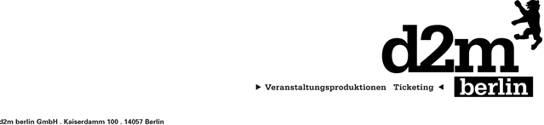

GERBURG JAHNKE und Gäste
„Frau Jahnke hat eingeladen“
Mit den Damen: Rebecca Carrington, Nessi Tausendschön, Dagmar Schönleber, Anka Zink

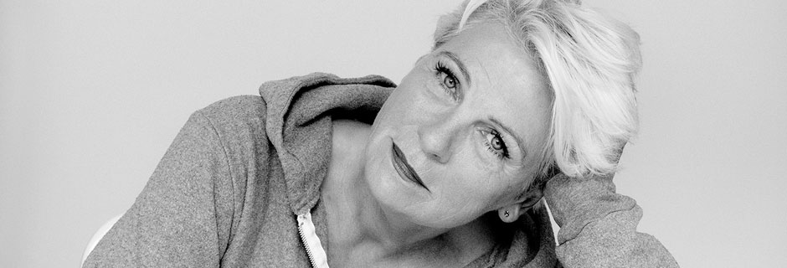

Frau Jahnke hat eingeladen...
...und zwar Lieblingskolleginnen aller Genres, Alter, Haarfarben. Wir wollen nicht mehr darüber reden, dass es nur so wenige gute Frauen in der Szene gäbe. Wir sind präsent, und wir sind viele. Wir behaupten uns elegant und leichtfüßig neben all dem Männerkabarett. Wir sind nicht in Konkurrenz. Wir machen unseren Job - in Kabarett, Comedy, Liedgut, Slapstick und Poetry. Im TV, im Netz und auf den Bühnen.
Wir sind witzig, politisch, böse, moralisch oder absurd, wir können singen oder eher nicht, und meistens sind wir schön! Und live ist das alles noch viel spannender. "Frau Jahnke hat eingeladen" heißt: Wir haben Zeit, und wir lassen uns gehen. Jeder Abend ist anders, jeder ist wunderbar. Und inzwischen kommen auch eine Menge Männer zu unseren Damenshows. Freiwillig! Das ist gut! Und es geht noch besser - wir arbeiten dran!
Frau Jahnke

Kontakt Berlin, Brandenburg, Mecklenburg-Vorpommern, westdeutsche Städte:
Thomas Kirch / tk@d2mberlin.de / 030 – 755 492 551

Kontakt Sachsen, Sachsen-Anhalt, Thüringen:
Katja Stondzik / ks@d2mberlin.de / 0341 - 44 25 84 25

